## 行星的运动

## 知识点：行星的运动

一、两种对立的学说

1.地心说

(1)地球是宇宙的中心，是静止不动的；

(2)太阳、月亮以及其他行星都绕地球运动；

(3)地心说的代表人物是古希腊科学家托勒密.

2.日心说

(1)太阳是宇宙的中心，是静止不动的，地球和其他行星都绕太阳做匀速圆周运动；

(2)日心说的代表人物是哥白尼.

3.局限性

(1)古人都把天体的运动看得很神圣，认为天体的运动必然是最完美、最和谐的匀速圆周运动.

(2)开普勒研究了第谷的行星观测记录，发现如果假设行星的运动是匀速圆周运动，计算所得的数据与观测数据不符(填“不符”或“相符”).

二、开普勒定律

1.第一定律：所有行星绕太阳运动的轨道都是椭圆，太阳处在椭圆的一个焦点上.

2.第二定律：对任意一个行星来说，它与太阳的连线在相等的时间内扫过的面积相等.

3.第三定律：所有行星轨道的半长轴的三次方跟它的公转周期的二次方的比都相等.其表达式为＝*k*，其中*a*是椭圆轨道的半长轴，*T*是公转周期，*k*是一个对所有行星都相同的常量.

三、行星运动的近似处理

1.行星绕太阳运动的轨道十分接近圆，太阳处在圆心.

2.行星绕太阳做匀速圆周运动.

3.所有行星轨道半径*r*的三次方跟它的公转周期*T*的二次方的比值都相等，即＝*k*.

## 技巧点拨

一、开普勒定律的理解

1.开普勒第一定律解决了行星运动的轨道问题

行星绕太阳运行的轨道都是椭圆，如图所示.不同行星绕太阳运动的椭圆轨道是不同的，但所有轨道都有一个共同的焦点——太阳.开普勒第一定律又叫轨道定律.

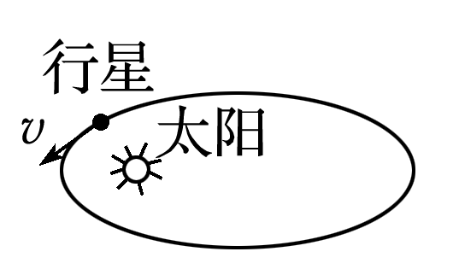

图

2.开普勒第二定律比较了某个行星在椭圆轨道上不同位置的速度大小问题

(1)如图所示，在相等的时间内，面积*SA*＝*SB*，这说明离太阳越近，行星在相等时间内经过的弧长越长，即行星的速率越大.开普勒第二定律又叫面积定律.

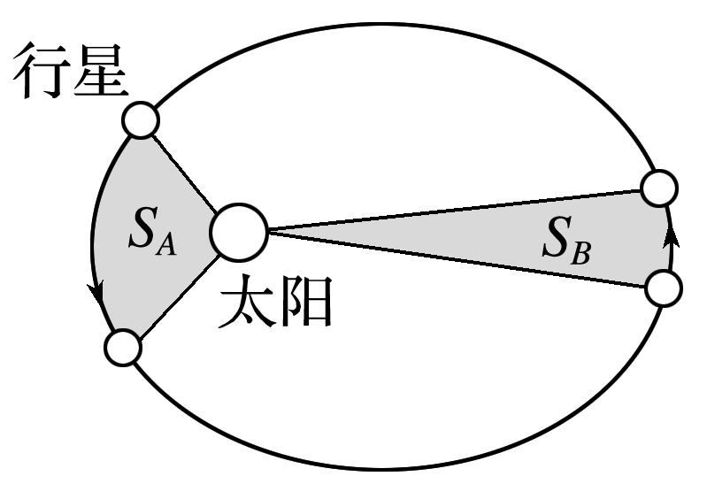

图

(2)近日点、远日点分别是行星距离太阳最近、最远的点.同一行星在近日点速度最大，在远日点速度最小.

3.开普勒第三定律比较了不同行星周期的长短问题

(1)如图所示，由＝*k*知椭圆轨道半长轴越长的行星，其公转周期越长.比值*k*是一个对所有行星都相同的常量.开普勒第三定律也叫周期定律.

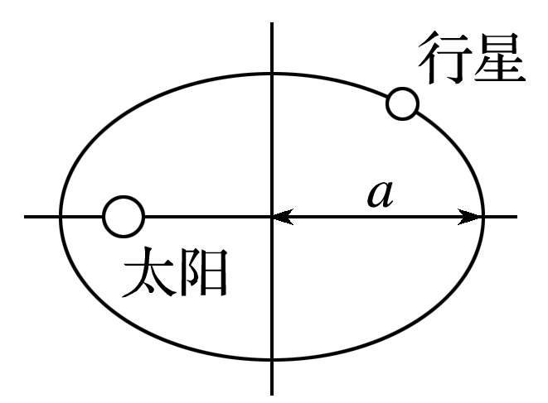

图

(2)该定律不仅适用于行星绕太阳的运动，也适用于卫星绕地球的运动，对于地球卫星，常量*k*只与地球有关，而与卫星无关，也就是说*k*值大小由中心天体决定.

二、开普勒定律的应用

1.当比较一个行星在椭圆轨道不同位置的速度大小时，选用开普勒第二定律；当比较或计算两个行星的周期问题时，选用开普勒第三定律.

2.由于大多数行星绕太阳运动的轨道与圆十分接近，因此，在中学阶段的研究中我们可以按圆轨道处理，且把行星绕太阳的运动看作是匀速圆周运动，这时椭圆轨道的半长轴取圆轨道的半径.

## 例题精练

1．（娄星区校级期中）所有行星绕太阳运动的轨道都是（　　）

A．圆 B．椭圆

C．双曲线中一支 D．抛物线

2．（温州期中）如图，地球在椭圆轨道上运动，太阳位于椭圆的一个焦点上。A、B、C、D是地球运动轨道上的四个位置，其中A距离太阳最近，C距离太阳最远，B点、D点是弧线ABC和ADC的中点，则地球绕太阳（　　）

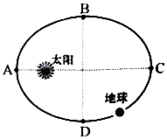

A．做匀速率的曲线运动

B．经过A点时的加速度最小

C．从A经D运动到C的时间大于从C经B运动到A的时间

D．从B经A运动到D的时间小于从D经C运动到B的时间

## 随堂练习

1．（丰台区期中）某行星绕恒星运行的椭圆轨道如图所示，E和F是椭圆的两个焦点，O是椭圆的中心，行星在B点的速度比在A点的速度小。则恒星位于（　　）

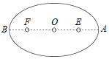

A．F点 B．A点 C．E点 D．O点

2．（黄埔区校级月考）关于物理科学史或行星的运动，下列说法正确的是（　　）

A．卡文迪许测出了万有引力常量，从而使牛顿被称为“第一位称量地球的人”

B．万有引力定律F＝G菁优网-jyeoo中的比例系数G，与中心天体质量有关

C．相同时间内，火星与太阳连线扫过的面积等于木星与太阳连线扫过的面积

D．火星与木星公转周期之比的平方等于它们轨道半长轴之比的立方

3．（温州期中）开普勒被誉为“天空的立法者”。关于开普勒行星运动定律，下列说法正确的是（　　）

A．太阳系的行星绕太阳做匀速圆周运动

B．同一行星在绕太阳运动时近日点速度小于远日点速度

C．绕太阳运行的多颗行星中离太阳越远的行星运行周期越大

D．地球在宇宙中的地位独特，太阳和其他行星都围绕着它做圆周运动

4．（兰州期中）关于天体的运动，下列说法正确的是（　　）

A．日心说是哥白尼提出的，观点是行星绕太阳做椭圆运动

B．开普勒第一定律认为：行星绕太阳运动时太阳在轨道的中心

C．k＝菁优网-jyeoo中r代表轨道半长轴，T代表公转周期，比值k只与中心天体有关

D．行星绕太阳运动时，所有行星都在同一轨道上

# 综合练习

**一．选择题（共15小题）**

1．（德清县校级月考）对于开普勒第三定律的公式菁优网-jyeoo＝k，下列说法正确的是（　　）

A．公式只适用于轨道是椭圆的运动

B．公式中的T为天体的自转周期

C．公式中的k值，只与中心天体有关，与绕中心天体公转的行星（或卫星）无关

D．若已知月球与地球之间的距离，则可以根据开普勒第三定律公式求出地球与太阳之间的距离

2．（南开区校级月考）关于行星的运动，下列说法正确的是（　　）

A．所有行星的轨道都是椭圆，太阳在椭圆的中心

B．相同的时间内，火星与太阳的连线扫过的面积与地球与太阳的连线扫过的面积相等

C．地球绕太阳在椭圆轨道上运行，在由近日点向远日点运动的过程中，受到的万有引力逐渐减小

D．地球绕太阳在椭圆轨道上运行，万有引力对它不做功

3．（普陀区二模）如图，地球在椭圆轨道上运动，太阳位于椭圆的一个焦点上。A、B、C、D是地球运动轨道上的四个位置，其中A距离太阳最近，C距离太阳最远；B和D点是弧线ABC和ADC的中点。则地球绕太阳（　　）

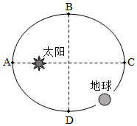

A．做匀速率的曲线运动

B．经过A点时的加速度最小

C．从B经A运动到D的时间小于从D经C运动到B的时间

D．从A经D运动到C的时间大于从C经B运动到A的时间

4．（临澧县校级月考）中国北斗卫星导航系统已经组网完成，具备区域导航、定位和授时能力，定位精度为分米、厘米级别，测速精度为0.2米/秒，授时精度为10纳秒。北斗导航在轨工作的33颗卫星轨道半径有两种，一种是轨道半径为42000公里的同步地球轨道，另一种是轨道半径为28000公里的中圆地球轨道，则在中圆地球轨道上运行的卫星的周期约为（　　）

A．5小时 B．13小时 C．16小时 D．44小时

5．（响水县校级期末）某行星绕太阳运行的椭圆轨道如图所示。F1和F2是椭圆的两个焦点，行星在A点的速率比在B点的速率大，则太阳位于（　　）

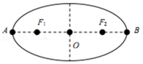

A．F1点 B．F2点 C．O点 D．均不正确

6．（顺义区校级期中）对于开普勒定律的理解，下列说法正确的是（　　）

A．开普勒通过自己长期观测，记录了大量数据，通过对数据研究总结得出了开普勒三定律

B．根据开普勒第一定律，行星围绕太阳运动的轨迹是圆，太阳处于圆心

C．根据开普勒第二定律，行星距离太阳越近，其运动速度越大；距离太阳越远，其运动速度越小

D．根据开普勒第三定律，行星围绕太阳运动的轨道半径跟它公转周期成正比

7．（兴庆区校级期中）如图所示是行星m绕恒星M运动情况的示意图，下列说法正确的是（　　）

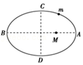

A．速度最大点是B点

B．速度最小点是C点

C．m从A到D做减速运动

D．m从C到A的过程中机械能减小

8．（东安区校级月考）关于开普勒第三定律的公式菁优网-jyeoo＝k，下列说法正确的是（　　）

A．公式只适用于绕太阳做椭圆轨道运行的行星

B．公式适用于宇宙中所有围绕恒星运动的行星

C．式中k值，对所有行星和卫星都相等

D．式中k值，与恒星和卫星的质量有关

9．（宁县校级期末）某行星绕太阳运行的椭圆轨道如图所示，F1和F2是椭圆轨道的两个焦点，行星在A处的速率比在B处的速率大，则太阳的位置（　　）

菁优网：http://www.jyeoo.com

A．一定在F2 B．可能在F1，也可能在F2

C．一定在F1 D．在F1和F2连线的中点

10．（会宁县期末）关于开普勒第三定律中的公式菁优网-jyeoo＝k，下列说法正确的是（　　）

A．k值对所有的天体都相同

B．该公式适用于围绕太阳运行的所有行星

C．该公式只适用于围绕地球运行的所有卫星

D．以上说法都不对

11．（徐州期末）中国天文学家在公元574年的端午节看到过一颗彗星，而在公元1994年的端午节又一次看到了这颗彗星，经查阅相关资料发现，这颗彗星历史上只有这两次记载，若已知地球绕太阳公转的轨道半径为R，则这颗“端午节”彗星的椭圆轨道半长轴可能为（　　）

A．菁优网-jyeooR B．菁优网-jyeooR C．菁优网-jyeooR D．菁优网-jyeooR

12．（天心区校级月考）关于行星绕太阳的运动，下列说法中不正确的是（　　）

A．行星绕太阳沿椭圆轨道运动时，在近日点所受到的引力较大，在远日点所受到的引力较小

B．行星绕太阳运动时，太阳位于椭圆轨道的中心

C．行星绕太阳沿椭圆轨道运动时，在近日点的速度较大，在远日点的速度较小

D．绕太阳运动的所有行星的轨道半长轴的三次方跟它的公转周期二次方的比值都相等

13．（贵阳期末）关于F＝m菁优网-jyeoo、v＝菁优网-jyeoo、菁优网-jyeoo＝k这三个等式的描述正确的是（　　）

A．F＝m菁优网-jyeoo不能在实验室验证

B．v＝菁优网-jyeoo不能在实验室验证

C．菁优网-jyeoo＝k可以在实验室验证

D．菁优网-jyeoo＝k是开普勒用第谷观测数据计算推理得出的

14．（广州期末）下列说法中正确的是（　　）

A．由开普勒第一定律可知，所有行星都在同一椭圆轨道上绕太阳运动

B．由F＝G菁优网-jyeoo可知，当r趋于零时万有引力趋于无限大

C．引力常量G＝6.67×10﹣11N•m2/kg2，是由英国物理学家卡文迪许利用扭称实验测出的

D．由开普勒第三定律可知，所有行星轨道半长轴的三次方与公转周期的二次方的比值都相等，即菁优网-jyeoo＝k，其中k与行星有关

15．（绵阳期末）地球和火星绕太阳运动，火星离太阳较远，下列说法正确的是（　　）

A．地球和火星在同一椭圆轨道上绕太阳运动

B．火星绕太阳运动时太阳位于火星轨道的中心处

C．地球绕太阳运动的周期比火星绕太阳运动的周期小

D．地球绕太阳运动的周期比火星绕太阳运动的周期大

**二．多选题（共15小题）**

16．（辽宁模拟）最近，美国夏威夷大学UHIFA发现了一颗行星，这是一颗非常特别的天体，它的质量和体积都非常大，足足有木星的三倍，称之为开普勒﹣88d（如图）。关于开普勒行星运动定律，下列说法正确的是（　　）

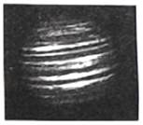

A．所有行星围绕太阳运动的轨道都是椭圆，行星运动的方向总是沿椭圆轨道的切线方向

B．对任意一个行星来说，它与太阳的连线在相等时间内扫过的面积相等，行星运动过程中速度大小不变

C．所有的行星围绕太阳运动的轨道都是圆，行星运动的方向总是与它和太阳连线垂直

D．开普勒第三定律菁优网-jyeoo，月亮围绕地球运动的k值与人造卫星围绕地球运动的k值相同

17．（霞山区校级期中）两颗小行星都绕太阳做圆周运动，它们的周期分别是T和8T，则（　　）

A．它们绕太阳运转的轨道半径之比是1：4

B．它们绕太阳运转的轨道半径之比是1：2

C．它们绕太阳运转的速度之比是2：1

D．它们受太阳的引力之比是9：7

18．（运城期中）理论和实践证明，开普勒定律不仅适用于太阳系中的天体运动，而且对一切天体（包括卫星绕行星的运动）都适用。下面对于开普勒第三定律的公式菁优网-jyeoo＝k，下列说法正确的是（　　）

A．公式既适用于轨道是椭圆的运动，也适用轨道是圆周的运动

B．式中的k值，对于所有行星（或卫星）都相等

C．式中的k值，只与中心天体有关，与绕中心天体旋转的行星（或卫星）无关

D．若已知月球与地球之间的距离，根据公式可求出地球与太阳之间的距离

19．（阎良区期末）关于开普勒行星运动定律，下列说法正确的是（　　）

A．行星在近日点的速率小于在远日点的速率

B．所有行星的轨道的半长轴 r 的立方与其公转周期T 的平方成反比

C．所有行星绕太阳运动的轨道都是椭圆，太阳处在椭圆的一个焦点上

D．对任意一个行星来说，它与太阳的连线在相等的时间扫过的面积相等

20．（香坊区校级期中）在天文学上，春分、夏至、秋分、冬至将一年分为春、夏、秋、冬四季。如图所示，从地球绕太阳的运动规律分析，下列判断正确的是（　　）

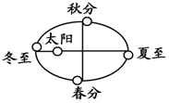

A．在冬至日前后，地球绕太阳的运行速率较大

B．在夏至日前后，地球绕太阳的运行速率较大

C．春夏两季比秋冬两季时间短

D．春夏两季比秋冬两季时间长

21．（越秀区校级期中）关于行星绕太阳运动，下列叙述正确的是（　　）

A．某行星绕太阳沿椭圆轨道运动时，在近日点所受引力大，在远日点所受到引力小

B．某行星绕太阳沿椭圆轨道运动时，在近日点速度大，在远日点速度小

C．绕太阳运动的所有行星的轨道半长轴的三次方跟它的公转周期平方的比值都相等

D．行星绕太阳运动时太阳位于行星轨道的中心处

22．（沈阳期末）万有引力定律的发现实现了物理学史上的第一次大统一﹣﹣天上物理学和地上物理学的统一，它表明天体运动和地面上物体的运动遵从相同的规律。若牛顿在发现万有引力定律的过程中将行星的椭圆轨道运动假想成圆周运动，则牛顿使用的规律和结论是（　　）

A．开普勒第二定律 B．牛顿第二定律

C．开普勒第三定律 D．牛顿第三定律

23．（萍乡期末）如图，行星m绕恒星M沿椭圆轨道运动，其中A、B、C、D分别为椭圆轨道长轴和短轴的端点，且行星运行的周期为T0，若只考虑行星和恒星之间的相互作用，则行星m从A经过C、B、D回到A的过程中，下列说法正确的是（　　）

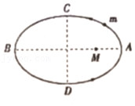

A．从A运动到C所用的时间等于0.25T0

B．从A运动到B所用的时间等于0.5T0

C．从A运动到B的过程中，行星的加速度逐渐变小

D．从B运动到A的过程中，行星的速率逐渐变小

24．（莲湖区期末）关于开普勒第三定律的公式菁优网-jyeoo＝k，下列说法正确的是（　　）

A．该定律仅适用于太阳系内的行星、卫星

B．T表示星体的自转周期

C．a代表椭圆轨道的半长轴

D．地球绕太阳运动与月球绕地球运动的k值不同

25．（宁德期末）开普勒有关行星的三个定律被称为“中世纪科学与近代科学的分水岭”，其中火星、地球绕太阳运行的轨迹如图所示，则（　　）

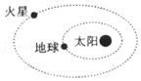

A．火星绕太阳运行的速率不变

B．火星绕太阳运行一周的时间比地球长

C．地球绕太阳的轨迹是椭圆，太阳位于椭圆的一个焦点上

D．在相等时间内，火星和太阳的连线扫过的面积与地球和太阳的连线扫过的面积相等

26．（唐山期中）关于开普勒行星运动定律、宇宙速度，下列说法正确的是（　　）

A．所有行星绕太阳运动的轨道都是椭圆，太阳处在椭圆的一个焦点上

B．所有行星的轨道的半长轴的二次方跟它的公转周期的三次方的比值都相等

C．物体在地面附近绕地球做匀速圆周运动的速度，叫做第一宇宙速度

D．达到第二宇宙速度的物体不受太阳的引力

27．（鼓楼区校级期末）行星沿不同的椭圆轨道绕太阳运动，根据开普勒行星运动定律可知（　　）

A．所有椭圆轨道的中心重合，太阳处在该中心上

B．所有行星都是在近日点速度比在远日点的速度大

C．椭圆轨道半长轴长的行星，绕太阳运行一周的时间也长

D．如果将行星的轨道近似看作圆，则行星做匀速圆周运动

28．（东湖区校级月考）关于开普勒行星运动的公式菁优网-jyeoo＝k以下理解正确的是（　　）

A．k是一个与行星无关的量

B．T表示行星运动的自转周期

C．T表示行星运动的公转周期

D．若地球绕太阳运转轨道的半长轴为a地，周期为T地；月球绕地球运转轨道的半长轴为a月，周期为T月．则菁优网-jyeoo＝菁优网-jyeoo

29．（杭州月考）下列说法中正确的是（　　）

A．开普勒认为，所有行星轨道半长轴的二次方与公转周期的三次方的比值都相等

B．海王星的发现和哈雷彗星的“按时回归”确立了万有引力定律的地位

C．经典力学有它的适用范围，在研究天宫二号在太空中以数公里每秒的速度高速绕地球旋转的问题时，牛顿第二定律不再适用

D．当物体的速度等于或大于11.2km/s时，它就会克服地球引力离开地球，我们将11.2km/s叫做第二宇宙速度

30．（二道江区校级期中）对于开普勒三大定律下列说法中正确的是（　　）

A．所有行星绕太阳的轨道都是椭圆的，太阳处于椭圆的焦点上

B．对任意一个行星来说，它与太阳的连线在相等的时间内扫过相等的面积

C．所有行星的轨道半长轴的三次方与它的自转周期的比值都相等

D．所有行星的轨道半长轴的三次方与它的公转周期的比值都相等

**三．填空题（共10小题）**

31．（东方月考）地球绕太阳运行的轨道半径是1.5×1011m，周期为365天，月球绕地球运转的轨道半径长轴为3.83×108m，周期为27.3天，则对于绕太阳运行的菁优网-jyeoo的值为　 　m3/s2；对于绕地球运动的卫星的菁优网-jyeoo的值为　 　m3/s2。

32．（秦都区校级月考）开普勒第三定律（周期定律）所有行星的轨道半长轴的　 　跟它的公转周期的　 　的比值都相等

用α表示半长轴，T表示周期，第三定律的数学表达式为k＝

33．（秦都区校级月考）开普勒第二定律（面积定律）对任意一个行星来说，它与太阳的连线在　 　内扫过的

思考：（1）图中α、b两点，处于椭圆的长轴的两端，其中　 　为近日点，　 　为远日点，行星在　 　点速度大，行星在　 　点速度小。

（2）行星在公转的过程中，速度从近日点到远日点　 　；从远日点到近日点　 　。

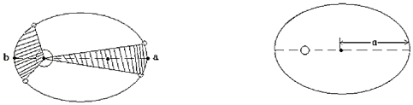

34．（赤峰期中）如图所示，椭圆为地球绕太阳运动的轨道，A、B分别为地球绕太阳运动的近日点和远日点，地球经过这两点时的速率分别为vA和vB；阴影部分为地球与太阳的连线在相等时间内扫过的面积，分别用SA和SB表示，则vA　 　vB、SA　 　SB．（均填“＞”“＝”或“＜”）

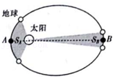

35．（东方校级月考）地球绕太阳运行的半长轴为1.5×1011m，周期为365天；月球绕地球运行的轨道半长轴为3.82×108m，周期为27.3天，则对于绕太阳运行的行星；菁优网-jyeoo的值为　 　m3/s2，对于绕地球运行的物体，则菁优网-jyeoo＝　 　 m3/s2．

36．（南关区校级月考）开普勒行星运动定律中指出：所有行星围绕太阳运动的轨迹都是　 　；太阳与行星的连线在相等的时间扫过的面积　 　。

37．（金牛区校级期末）关于行星绕太阳的运动，离太阳越远的行星公转周期　 　（填“越大”或“越小）。

38．（娄星区期中）德国天文学家开普勒认为所有行星绕太阳运动的轨道都是　 　，太阳处在椭圆的一个　 　之上。

39．（离石区校级期中）行星绕太阳运动的原因是　 　．开普勒第三定律表达式菁优网-jyeoo，其中a表示　 　，T表示　 　．

40．（怀仁县校级期中）开普勒关于行星运动的描述：所有的行星绕太阳运动的轨道都是　 　，太阳处在　 　的一个　 　上，所有的行星轨道的半长轴的三次方跟公转周期的二次方的比值都相等，不同的行星绕太阳运动的椭圆轨道是　 　同的．

**四．计算题（共2小题）**

41．（祁县校级月考）“超级地球”是指围绕恒星公转的类地行星。科学家发现有两颗未知质量的不同“超级地球”A和B环绕同一颗恒星做匀速圆周运动，已知它们的公转周期分别为TA＝1年和TB＝8年。根据上述信息计算两颗“超级地球”的

（1）角速度之比ωA：ωB；

（2）向心加速度之比aA：aB。

42．一颗人造地球卫星绕地球做椭圆运动，地球位于椭圆轨道的一个焦点上，如图所示，地球距离卫星的近地点A的距离为L，距离卫星的远地点B的距离为s，求卫星在A点和B点的速度之比。

